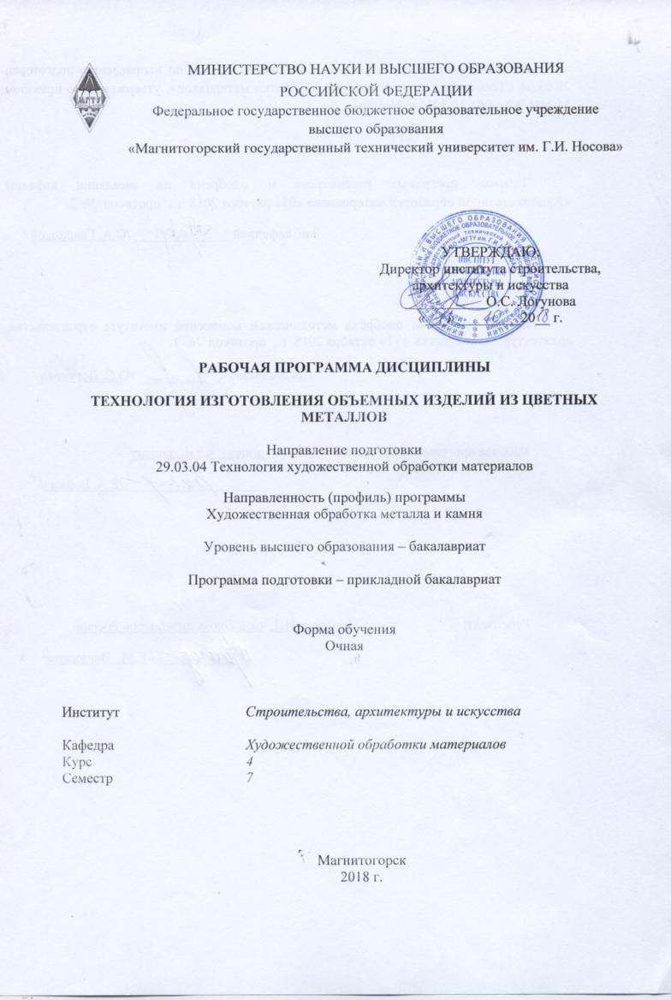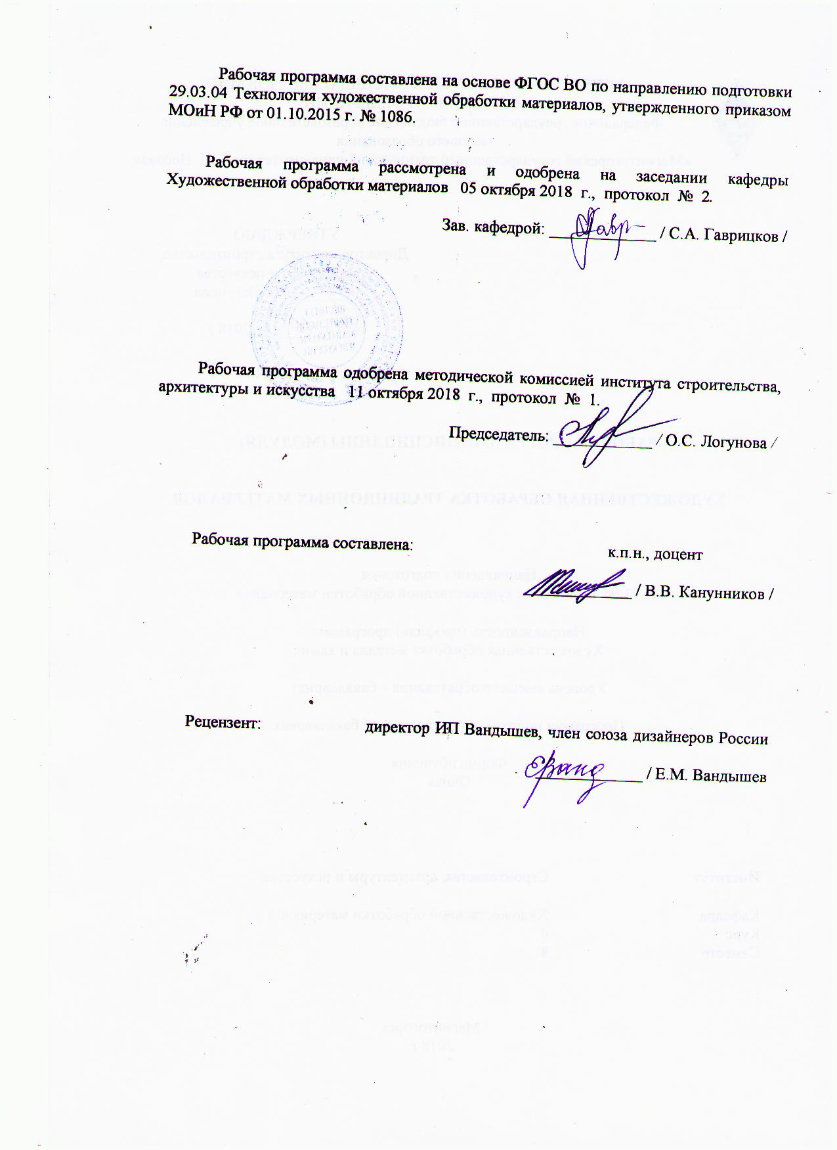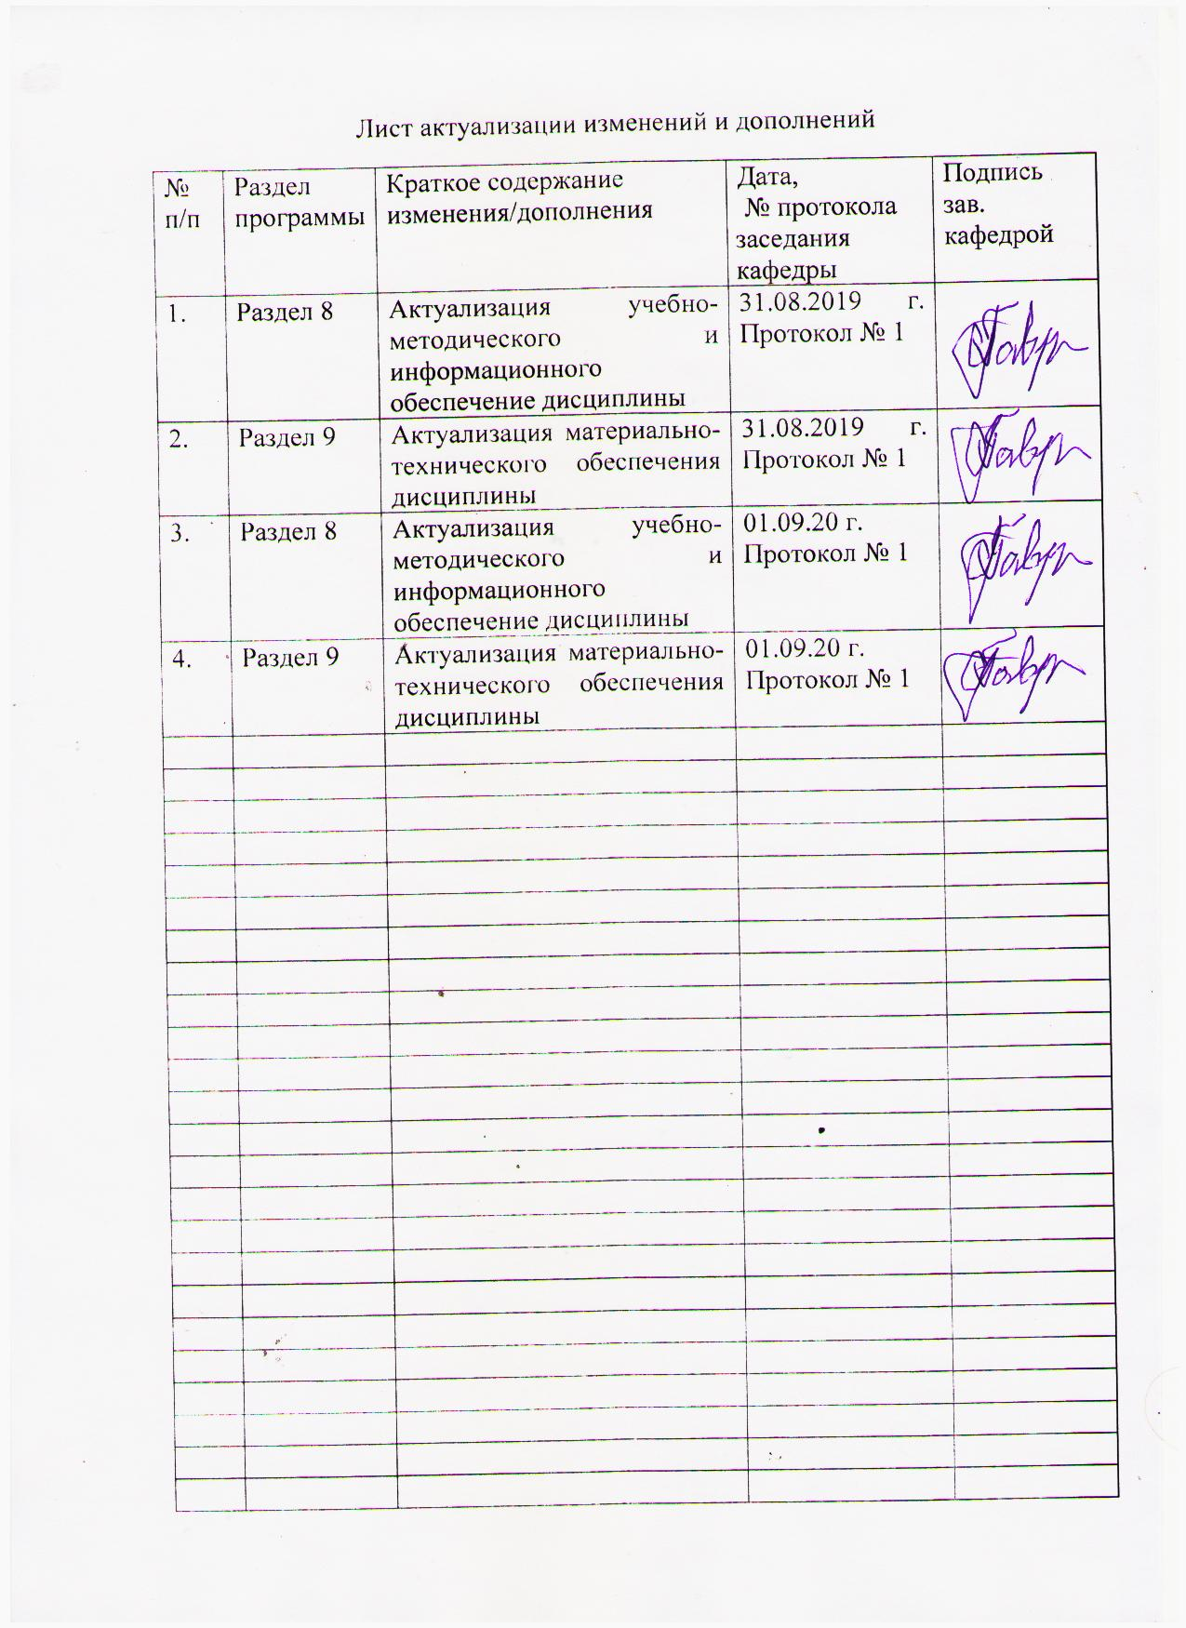

1 Цели освоения дисциплины

Целью преподавания дисциплины (модуля) Б1.В.ДВ.08.01 «Технология изготовления объемных изделий из цветных металлов» является: формирование и развитие общекультурных, общепрофессиональных и профессиональных компетенций в области технологии художественной обработки материалов, охватывающей процессы проектирования и выполнения изделий требуемого качества, а также подготовка специалистов, способных в каждом конкретном случае подобрать технические приемы и выбрать технологические операции для исполнения художественного изделия, адекватно передающего образ, заложенный в проекте, развитие творческих способностей и познавательной активности в работе в соответствии с требованиями ФГОС ВО по направлению подготовки 29.03.04 «Технология художественной обработки материалов».

В области воспитания целью является развитие у обучающихся личностных качеств, способствующих их творческой активности, общекультурному росту и социальной мобильности, умения работать индивидуально и в коллективе, ответственности, самостоятельности, гражданственности, приверженности этическим ценностям, целеустремленности и настойчивости в достижении целей.

В области профессиональной подготовки целью является формирование профессиональных компетенций, позволяющих выпускнику успешно работать в избранной сфере и быть высококвалифицированным и конкурентоспособным на ранке труда.

**2 Место дисциплины в структуре образовательной программы подготовки бакалавра.**

Дисциплина Б1.В.ДВ.08.01 «Технология изготовления объемных изделий из цветных металлов» относится к вариативной части образовательной программы по направлению подготовки 29.03.04 «Технология художественной обработки материалов». Для освоения дисциплин «Технология изготовления объемных изделий из цветных металлов» студенты используют знания, умения ивладения), сформированные в ходе изучения следующих дисциплин: «Дизайн художественно - промышленных изделий из различных материалов», «Технология художественной обработки цветных металлов и сплавов», «Художественное материаловедение: металл». Дисциплина «Технология изготовления объемных изделий из цветных металлов», является предшествующей для выполнения ВКР.

Знания (умения, владения), полученные при изучении данной дисциплины будут необходимы при подготовке к государственной итоговой аттестацией (государственный экзамен, защита ВКР).

**3 Компетенции обучающегося, формируемые в результате освоения дисциплины и планируемые результаты обучения:**

В результате освоения дисциплины (модуля) Б1.В.ДВ.08.01 «Технология изготовления объемных изделий из цветных металлов» обучающийся должен обладать следующими компетенциями:

| Структурный  элемент  компетенции | Планируемые результаты обучения |
| --- | --- |
| ПК-4 способен выбрать необходимое оборудование, оснастку и инструмент для получения требуемых функциональных и эстетических свойств художественно-промышленных изделий | |
| Знать | - основные инструменты, используемые в технологических процессах в при создании объемных изделий из металла;  - в полной мере обладать знаниями, позволяющими осуществлять выбор оборудования для получения требуемых функциональных и эстетических свойств художественно-промышленных изделий;  - основные понятия о методах, техниках и приемах создания проектируемых изделий;  - основы техники безопасности и методы защиты производственного персонала в условиях художественного производства. |
| Уметь | - осуществлять выбор оптимального оборудования для получения требуемых функциональных и эстетических свойств объемных изделий из металла;  - использовать творческий потенциал,  - пользоваться основными инструментами, используемыми при создании объемных изделий из металла,  - самостоятельно выбирать оптимальные технологические решения при создании художественных изделий из металла;  - опираться на полученные знания по традиционным технологиям обработки материалов, а также стремится включать новые современные технологии, появляющиеся в художественной промышленности.  - приобретать и свободно использовать знания в области эксплуатации современного оборудования и приборов;  -варьировать технологии для более полной реализации художественного замысла. |
| Владеть | - отдельными способами осуществления выбора оптимального оборудования для изготовления объемных изделий из металла;  - методами развития творческого потенциала и самореализации,  - навыками проектирования основных этапов изготовления художественного изделия требуемых функциональных и эстетических свойств;  - навыками анализа технологических операций, подбора соответствующих данной модели проектируемого изделия технологий. |
| ПК-9 готов к выбору технологического цикла для создания художественных изделий из разных материалов | |
| Знать | - особенности материала и оборудования, используемых при различных операциях для объемных изделий из металла;  - оборудование, оснастку и инструмент для получения требуемых функциональных и эстетических свойств объемных изделий из металла;  - технологические операции для создания художественных изделий изразных материалов;  - вариативные комбинации технологий, используемых при создании изделия из разных материалов;  - характеристики используемых материалов;  - правила техники безопасности работы в мастерских по художественной обработки материалов |
| Уметь | - создавать обоснованную технологическую последовательность изготовления художественных изделий из разных материалов;  - производить выбор необходимого оборудования, материалов и оснастки для изготовления художественно-промышленных изделий из металла;  - создавать художественно-графические проекты изделий декоративно-прикладного искусства, индивидуального и интерьерного значения;  - пользоваться специальной литературой по художественной обработке разных материалов;  - анализировать и синтезировать собранный материал в области художественной обработки материалов. |
| Владеть | - практическими навыками разрабатывать и составлять техническую документацию, необходимую для художественной обработки разных материалов;  - необходимыми инструментами и оборудованием для создания художественных изделий из металла;  - знаниями особенностей технологических процессов в области художественной обработки материалов. |

4 Структура и содержание дисциплины

Общая трудоемкость дисциплины составляет 4 зачетных единиц 144 часов:

- контактная работа –66,65 акад. часов:

– аудиторная – 66 акад. часов;

– внеаудиторная – 0,65 акад. часов;

– в форме практической подготовки - 55 акад. часа;

– самостоятельная работа – 77,35 акад. часов;

– подготовка к зачету

| Раздел/ тема  дисциплины | Семестр | Аудиторная  контактная работа  (в акад. часах) | | | Самостоятельная работа (в акад. часах) | Вид самостоятельной  работы | Форма текущего контроля успеваемости и  промежуточной аттестации | Код и структурный  элемент  компетенции |
| --- | --- | --- | --- | --- | --- | --- | --- | --- |
| лекции | лаборат.  занятия | практич. занятия |
| 1 Раздел. Разработка дизайна объемного ювелирного изделия из металла. | | | | | | | | |
| 1.1. Тема: «Организация работы в мастерской по обработке металла. Общие требования безопасности труда и производственной санитарии». | 8 | 1 |  |  |  | Устный опрос |  | ПК-9 зув, ПК-4 зув |
| 1.2. Тема: «Изучение классификации объемных ювелирных изделий из металла». | 8 | 1 | 10/3И |  | 12 | Поиск дополнительной информации по теме (работа с библиографическим материалами) | Опрос по теоретическому материалу | ПК-9 зув, ПК-4 зув |
| 1.3. Тема: «Инструменты, оборудование, приспособления, применяемые для изготовления объемных ювелирных изделий». | 8 | 2 | 10/3И |  | 14 | Поиск дополнительной информации по теме.  Выполнение практических работ. | Опрос по теоретическому материалу | ПК-9 зув, ПК-4 зув |
| 1.4. «Описание изделий, относящихся к предметам сервировки стола». | 8 | 2 | 10/3И |  | 10 | Поиск дополнительной информации по теме. | Опрос по теоретическому материалу | ПК-9 зув, ПК-4 зув |
| 2. Раздел. Виды технологий изготовления объемных ювелирных изделий. | | | | | | | | |
| 2.2. Тема: «Расчет разверток для объемных ювелирных изделий». | 8 | 2 | 10/3И |  | 10 | Поиск дополнительной информации по теме.  Выполнение практических работ. | Опрос по теоретическому материалу | ПК-9 зув, ПК-4 зув |
| 2.3. Тема: «Разработка дизайна изделия как предмета интерьера». | 8 | 2 | 10/3И |  | 17,35 | Поиск дополнительной информации по теме.  Выполнение практических работ. | Опрос по теоретическому материалу | ПК-9 зув, ПК-4 зув |
| 2.4. Тема: «Технология пайки деталей объемных изделий». |  | 1 | 5/3И |  | 14 | Выполнение лабораторной работы | Опрос по теоретическому материалу | ПК-9 зув, ПК-4 зув |
| 2.5. Тема: «Контроль качества объемных изделий из металла». |  |  |  |  |  |  |  |  |
| **Итого за семестр** | **8** | **11** | **55/18И** |  | **77,35** |  | **Промежуточная аттестация: зачет** |  |
| **Итого по дисциплине** | **8** | **11** | **55/18И** |  | **77,35** |  | **Промежуточная аттестация: зачет** |  |

# 5. Образовательные и информационные технологии

Реализация компетентностного подхода предусматривает использование в учебном процессе активных и интерактивных форм проведения занятий в сочетании с внеаудиторной работой с целью формирования и развития профессиональных навыков обучающихся.

При обучении студентов дисциплине «Технология изготовления объемных изделий из цветных металлов» следует осуществлять следующие образовательные технологии:

**1.** **Традиционные образовательные технологии** ориентируются на организацию образовательного процесса, предполагающую прямую трансляцию знаний от преподавателя к студенту (преимущественно на основе объяснительно-иллюстративных методов обучения).

***Формы учебных занятий с использованием традиционных технологий:***

Информационная лекция – последовательное изложение материала в дисциплинарной логике, осуществляемое преимущественно вербальными средствами (монолог преподавателя).

Лабораторное занятие, посвященное освоению конкретных умений и навыков по предложенному алгоритму.

**2.** **Технологии проблемного обучения** – организация образовательного процесса, которая предполагает постановку проблемных вопросов, создание учебных проблемных ситуаций для стимулирования активной познавательной деятельности студентов.

***Формы учебных занятий с использованием технологий проблемного обучения:***

Лабораторное занятие в форме практикума – организация учебной работы, направленная на решение комплексной учебно-познавательной задачи, требующей от студента применения как научно-теоретических знаний, так и практических навыков.

**3.** **Интерактивные технологии** – организация образовательного процесса, которая предполагает активное и нелинейное взаимодействие всех участников, достижение на этой основе личностно значимого для них образовательного результата. Наряду со специализированными технологиями такого рода принцип интерактивности прослеживается в большинстве современных образовательных технологий.

***Формы учебных занятий с использованием специализированных интерактивных технологий:***

Лабораторная работа – организация учебной работы с реальными материальными и информационными объектами, экспериментальная работа с аналоговыми моделями реальных объектов.

# 6. Учебно-методическое обеспечение самостоятельной работы обучающихся

По дисциплине «Технология изготовления объемных изделий из цветных металлов» предусмотрена аудиторная и внеаудиторная самостоятельная работа обучающихся. Аудиторная самостоятельная работа студентов предполагает выполнение практических работ.

**Аудиторные практические работы (АПР):**

**1. Раздел. Разработка дизайна объемного ювелирного изделия из металла.**

АПР №1 «Организация работы в мастерской по обработке металла. Общие требования безопасности труда и производственной санитарии».

Прослушать вводный инструктаж в учебной мастерской по обработке металла:

- порядок работы в учебной мастерской по обработке камня.

- общие требования безопасности труда в учебной мастерской по обработке металла;

- общие требования производственной санитарии.

АПР №2 Изучение классификации объемных ювелирных изделий из металла.

Декоративно-художественные изделия из металла.

Классификация по видам и характеру обработки.

Ассортимент декоративно-художественных изделий из металла.

АПР №3 «Инструменты, оборудование, приспособления, применяемые для изготовления объемных ювелирных изделий».

Декоративно-художественные изделия из металла.

Классификация по видам и характеру обработки.

Ассортимент декоративно-художественных изделий из металла.

Современные технологии обработки металла.

АПР №4 «Описание изделий, относящихся к предметам сервировки стола».

Классификация изделий, относящихся к предметам сервировки стола по видам и характеру обработки.

Ассортимент декоративно-художественных изделий из металла.

Выполнение отдельных элементов оригинального художественного изделия в материале.

**2. Раздел. Виды технологий изготовления объемных ювелирных изделий.**

АПР №5 «Расчет разверток для объемных ювелирных изделий».

Особенности выполнения отдельных операций по обработке металла.

Практические упражнения по расчету разверток для объемных ювелирных изделий из металла.

АПР №6 «Разработка дизайна изделия как предмета интерьера».

Анализ художественных изделий.

Разработка эскизов и чертежей художественно-промышленного изделия сложных форм на основе анализа форм и назначения изделия.

Использовать арсенал художественных средств, для повышения эстетической ценности художественных изделий.

Проект выполнить вручную, простым карандашом или гелиевой ручкой на бумаге.

АПР №7 «Технология пайки деталей объемных изделий».

Анализ художественных изделий.

Практические упражнения по изготовлению и соединению отдельных элементов из металла. Последовательность выполнения пайки конструктивных элементов изделия.

АПР № 8 «Контроль качества объемных изделий из металла».

Провести оценку качества изделия, с учетом требований чертежа и практического задания. Подготовить работу к просмотру.

**Индивидуальные домашние задания (ИДЗ):**

Для организации самостоятельной работы необходимы следующие условия:

* готовность студентов к самостоятельному труду;
* мотивация получения знаний;
* наличие и доступность всего необходимого учебно-методического материала;
* система регулярного контроля качества выполненной самостоятельной работы;
* консультационная помощь преподавателя.

Активная самостоятельная работа студентов возможна только при наличии серьёзной и устойчивой мотивации. Самый сильный мотивирующий фактор – подготовка к дальнейшей эффективной профессиональной деятельности.

**1. Раздел. Разработка художественно-промышленного изделия сложных форм из металла.**

ИДЗ №1 «Организация работы в мастерской по обработке металла. Общие требования безопасности труда и производственной санитарии».

Поиск дополнительной информации о порядке работы в учебной мастерской по обработке металла.

Общие требования безопасности труда в учебной мастерской по обработке металла;

Общие требования производственной санитарии.

ИДЗ №2 «Изучение классификации объемных ювелирных изделий из металла».

Найти на Интернет сайтах дополнительную информацию по заданной теме.

ИДЗ №3 «Инструменты, оборудование, приспособления, применяемые для изготовления объемных ювелирных изделий».

Найти на Интернет сайтах дополнительную информацию по заданной теме.

ИДЗ №4 «Описание изделий, относящихся к предметам сервировки стола».

Поиск дополнительной информации по заданной теме.

Практические упражнения по выполнению основных элементов художественной обработки металла.Последовательность выполнения конструктивных элементов.

ИДЗ №5 «Расчет разверток для объемных ювелирных изделий».

Поиск дополнительной информации по заданной теме. Разработать последовательность расчета разверток для объемных ювелирных изделий.

Разработка декоративного изделия из металла со сложными элементами.

ИДЗ №6 «Разработка дизайна изделия как предмета интерьера».

Провести анализ художественных изделий из металла.

Найти на Интернет сайтах дополнительной информации по заданной теме.

Выбор материала с учетом требований чертежей и декоративных свойств металла.

ИДЗ №7 «Технология пайки деталей объемных изделий».

Поиск дополнительной информации по заданной теме.

Практические упражнения по выполнению отдельных элементов из металла

Особенности выполнения операции пайки элементов изделия.

ИДЗ № 8 «Контроль качества объемных изделий из металла».

Найти и изучить в учебной, научной литературе и Интернете информацию о требованиях, предъявляемых к качеству изделий из металла. Заполнить таблицу, содержащую следующие графы:

- виды требований, предъявляемых к качеству изделий из металла;

- показатели требования, предъявляемого к качеству изделий из металла;

- контроль качества ювелирных изделий.

# 6 Учебно-методическое обеспечение самостоятельной работы студентов

**Примерный перечень тем рефератов:**

1. Виды объемных изделий из металла**.**
2. Виды технологий изготовления объемных изделий из металла.
3. Ассортимент выпускаемых объемных изделий из металла.
4. Функциональные назначения объемных изделий из металла.
5. Особен6ности дизайна объемных изделий из металла.

# Оценочные средства для проведения промежуточной аттестации

| Структурный элемент  компетенции | Планируемые результаты обучения | Оценочные средства |
| --- | --- | --- |
| ПК - 4 **способен выбрать необходимое оборудование, оснастку и инструмент для получения требуемых функциональных и эстетических свойств художественно-промышленных изделий** | | |
| Знать | - основные инструменты, используемые в технологических процессах при создании объемных изделий из металла;  - в полной мере обладать знаниями, позволяющими осуществлять выбор оборудования для получения требуемых функциональных и эстетических свойств художественно-промышленных объемных изделий из металла;  - основные понятия о методах, техниках и приемах создания проектируемых изделий;  - основы техники безопасности и методы защиты производственного персонала в условиях художественного производства. | *Теоретические вопросы:*   1. Характеристики и классификация и современного оборудования по обработке металла. 2. Практические навыки использования оборудования. 3. Информация о различных технологиях в области художественной обработки металла. 4. Эстетические, эргономические и утилитарные функции художественно-промышленных объемных изделий из металла. 5. Необходимые меры безопасности в процессе работы. 6. Классификация объемных декоративных изделий. 7. Как производится расчет разверток для объемного изделия. |
| Уметь | - осуществлять выбор оптимального оборудования для получения требуемых функциональных и эстетических свойств объемных изделий из металла;  - использовать творческий потенциал,  - пользоваться основными инструментами, используемыми при создании объемных изделий из металла;  - самостоятельно выбирать оптимальные технологические решения при создании художественных изделий,  - опираться на полученные знания по традиционным технологиям обработки материалов, а также стремится включать новые современные технологии, появляющиеся в художественной промышленности.  - приобретать и свободно использовать знания в области эксплуатации современного оборудования и приборов;  -варьировать технологии для более полной реализации художественного замысла. | *Практические задания:*   1. Выбор оптимального оборудования для получения требуемых функциональных и эстетических свойств объемных изделий из металла; 2. Выбирать оптимальные технологические решения при создании художественных изделий, 3. Варьировать технологии для более полной реализации художественного замысла 4. Поиск и использование дополнительной литературы, новой информации о современных технологиях и материалах, применяемых на предприятиях, выпускающих художественно-промышленных изделий. |
| Владеть | - отдельными способами осуществления выбора оптимального оборудования для изготовления объемных изделий из металла;  - методами развития творческого потенциала и самореализации,  - навыками проектирования основных этапов изготовления художественного изделия требуемых функциональных и эстетических свойств;  - навыками анализа технологических операций, подбора соответствующих данной модели проектируемого изделия технологий. | *Задания на решение задач из профессиональной области (комплексные задания):*   1. Выбор оптимального оборудования для изготовления художественно-промышленных изделий. 2. Использовать специальную литературу для поиска дополнительной информации, образцов художественно-промышленных изделий. 3. Оптимальное сочетание образного решения изделия, материала, технологических процессов. |
| **ПК-9 готов к выбору технологического цикла для создания художественных изделий из разных материалов** | | |
| Знать | - особенности материала и оборудования, используемых при различных операциях для создания объемных изделий из металла;  - оборудование, оснастку и инструмент для получения требуемых функциональных и эстетических свойств художественно-промышленных изделий из металла;  - технологические операции для создания художественных изделий изразных материалов;  - вариативные комбинации технологий, используемых при создании изделия из разных материалов;  - характеристики используемых материалов;  - правила техники безопасности работы в мастерских по художественной обработки материалов | *Теоретические вопросы:*   1. Материалы и оборудование, используемое при различных операциях для создания художественных изделий из металла. 2. Инструмент для получения требуемых функциональных и эстетических свойств художественно-промышленных изделий из металла. 3. Основные технологические операции по обработке камня 4. Вариативные комбинации технологий, используемых при создании изделия из разных материалов. 5. Навыки объемно-пространственного мышления на разных этапах создания художественно-промышленных изделий из металла. 6. Необходимые меры безопасности в процессе работы. |
| Уметь | - создавать обоснованную технологическую последовательность изготовления художественных изделий из разных материалов;  - производить выбор необходимого оборудования, материалов и оснастки для изготовления объемных изделий из металла;  - создавать художественно-графические проекты изделий декоративно-прикладного искусства, индивидуального и интерьерного значения;  - пользоваться специальной литературой по художественной обработке разных материалов;  - анализировать и синтезировать собранный материал в области художественной обработки материалов. | *Практические задания:*   1. Поиск и использование дополнительной литературы, новой информации в области создания художественных изделий из разных материалов. 2. Выбор необходимого оборудования, материалов и оснастки для изготовления художественно-промышленных изделий из металла. 3. Особенности технологических процессов в области художественной обработки материалов. |
| Владеть | - практическими навыками разрабатывать и составлять техническую документацию, необходимую для художественной обработки разных материалов;  - необходимыми инструментами и оборудованием для создания объемных изделий объемных изделий из металла;  - знаниями особенностей технологических процессов в области художественной обработки материалов. | *Задания на решение задач из профессиональной области (комплексные задания):*   1. Проектирование, создание художественных изделий из разных материалов. 2. Разработать и составить техническую документацию, необходимую для художественной обработки разных материалов; 3. Анализировать и синтезировать собранный материал в области художественной обработки материалов |

**б) Порядок проведения промежуточной аттестации, показатели и критерии оценивания:**

**Показатели и критерии оценивания лабораторный работ для зачета:**

– на оценку **«отлично»** (5 баллов) – обучающийся демонстрирует высокий уровень сформированности компетенций, всестороннее, систематическое и глубокое знание учебного материала, свободно выполняет практические задания, свободно оперирует знаниями, умениями, применяет их в ситуациях повышенной сложности.

– на оценку **«хорошо»** (4 балла) – обучающийся демонстрирует средний уровень сформированности компетенций: основные знания, умения освоены, но допускаются незначительные ошибки, неточности, затруднения при аналитических операциях, переносе знаний и умений на новые, нестандартные ситуации.

– на оценку **«удовлетворительно»** (3 балла) – обучающийся демонстрирует пороговый уровень сформированности компетенций: в ходе контрольных мероприятий допускаются ошибки, проявляется отсутствие отдельных знаний, умений, навыков, обучающийся испытывает значительные затруднения при оперировании знаниями и умениями при их переносе на новые ситуации.

– на оценку **«неудовлетворительно»** (2 балла) – обучающийся демонстрирует знания не более 20% теоретического материала, допускает существенные ошибки, не может показать интеллектуальные навыки решения простых задач.

– на оценку **«неудовлетворительно»** (1 балл) – обучающийся не может показать знания на уровне воспроизведения и объяснения информации, не может показать интеллектуальные навыки решения простых задач.

**8 Учебно-методическое и информационное обеспечение дисциплины (модуля)**

а) Основная **литература:**

1. Амельченко, С. Н. История художественных стилей и направлений : учебное пособие / С. Н. Амельченко ; МГТУ. - Магнитогорск : [МГТУ], 2017. - 67 с. : табл. - URL: https://magtu.informsystema.ru/uploader/fileUpload?name=3266.pdf&show=dcatalogues/1/1137286/3266.pdf&view=true (дата обращения: 25.09.2020). - Макрообъект. - Текст : электронный. - Имеется печатный аналог.
   * + 1. Войнич Е. А. Художественное материаловедение [Электронный ресурс] : учебно-методическое пособие / Е. А. Войнич, В. П. Наумов ; МГТУ. - Магнитогорск : МГТУ, 2015. - 1 электрон. опт. диск (CD-ROM). - Режим доступа: <https://magtu.informsystema.ru/uploader/fileUpload?name=1207.pdf&show=dcatalogues/1/1121324/1207.pdf&view=true> / . - Макрообъект.
2. Герасимова А. А. Цветоведение: колористические возможности при проектировании художественных изделий из металла [Электронный ресурс] : учебно-методическое пособие / А. А. Герасимова, Б. Л. Каган-Розенцвейг ; МГТУ. - Магнитогорск : МГТУ, 2017. - 1 электрон. опт. диск (CD-ROM). - Режим доступа: <https://magtu.informsystema.ru/uploader/fileUpload?name=3347.pdf&show=dcatalogues/1/1138525/3347.pdf&view=true> . - Макрообъект. - ISBN 978-5-9967-1022-5.

**б) Дополнительная литература:**

1. Антоненко, Ю. С. Стилеобразование в дизайне : учебно-методическое пособие / Ю. С. Антоненко ; МГТУ. - Магнитогорск : МГТУ, 2017. - 1 электрон. опт. диск (CD-ROM). - Загл. с титул. экрана. - URL: https://magtu.informsystema.ru/uploader/fileUpload?name=3171.pdf&show=dcatalogues/1/1136564/3171.pdf&view=true (дата обращения: 25.09.2020). - Макрообъект. - Текст : электронный. - Сведения доступны также на CD-ROM
2. Войнич Е. А. Художественное материаловедение [Электронный ресурс] : учебно-методическое пособие / Е. А. Войнич, В. П. Наумов ; МГТУ. - Магнитогорск : МГТУ, 2015. - 1 электрон. опт. диск (CD-ROM). - Режим доступа: <https://magtu.informsystema.ru/uploader/fileUpload?name=1207.pdf&show=dcatalogues/1/1121324/1207.pdf&view=true> / . - Макрообъект.
3. Мамзурина О.И. Ювелирное дело; Ювелирные камни. Учебное пособие.- М.: Издательство «МИСИС» ISBN :978-5-87623-333-2 2010- 81стр. (Электронно-библиотечная система «Лань» – Режим доступа<http://e.lanbook.com/books/element.php?pl1_id=2072> ).

**в) Методические указания:**

* + - 1. Войнич, Е. А. Художественное материаловедение : методические рекомендации / Е. А. Войнич. — 3-е изд., стер. — Москва : ФЛИНТА, 2020. — 83 с. - ISBN 978-5-9765-2096-7. - Текст : электронный. - URL: https://znanium.com/catalog/product/1142445 (дата обращения: 10.10.2020). – Режим доступа: по подписке.

**г) Программное обеспечение** **и Интернет-ресурсы**:

|  |  |  |
| --- | --- | --- |
| Наименование ПО | № договора | Срок действия лицензии |
| MS Windows 7 | Д-1227 от 08.10.2018 г.  Д-757-17 от 27.06.2017 | 11.10.2021  27.07.2018 |
| MS Office 2007 | № 135 от 17.09.2007 | бессрочно |
| Kaspersky Endpoint Security для бизнеса- Стандартсный | Д-300-18 от 21.03.2018  Д-1347-17 от 20.12.2017  Д-1481-16 от 25.11.2016 | 28.01.2020  21.03.2018  25.12.2017 |
| 7Zip | свободно распространяемое | бессрочно |

.

1. Электронно-библиотечная система «Инфра-М». [Электронный ресурс] – Режим доступа *//* <http://znanium.com/>
2. Электронно-библиотечная система «Айбукс» [Электронный ресурс] – Режим доступа *//* <http://ibooks.ru/>
3. Электронно-библиотечная система «Лань» [Электронный ресурс] – Режим доступа *//* <http://e.lanbook.com/>

9 Материально-техническое обеспечение дисциплины.

Материально-техническое обеспечение дисциплины включает:

|  |  |
| --- | --- |
| Тип и название аудитории | Оснащение аудитории |
| Учебные аудитории для проведения занятий лекционного типа | Мультимедийные средства хранения, передачи и представления информации. |
| Учебные аудитории для проведения практических занятий, групповых и индивидуальных консультаций, текущего контроля и промежуточной аттестации  Учебно-производственные мастерские . | Микроскоп МБС-10 2033  Ножницы роликовые  Станок сверлильный BORT  Анка-куб с пунзелями  Аппарат бензиновой пайки JX-586590 с горелкой  Бормашина ВМ26А с напольным регулятором  Вальцы ручные с редуктором В-7  Твердомер по Бринеллю портативный НВХ-0.5  Вырубка дисков  Печь муфельная «СНОЛ»  Бормашина с наконечником "САПФИР"  Блескомер BL60  Весы TANITA 1479Z  Верстак- место для ювелира  Вытяжной шкаф с системой вытяжки  Тиски  Электроточило GMT P BEG 700  Электроточило ЭТ-62  Набор пробирных кислот  Набор пробирных игл, пробирный камень |
| Помещение для самостоятельной работы обучающихся | Персональные компьютеры с пакетом MS Office, выходом в Интернет и с доступом в электронную информационно-образовательную среду университета |
| Помещения для хранения профилактического обслуживания учебного оборудования | Шкафы для хранения учебно-методической документации, учебного оборудования и учебно-наглядных пособий. |